PHYSIQUE
Utilisation des portraits de phase dans les problèmes de commande
L'examen du portrait de phase des systèmes, très pratique dans l'étude des oscillateurs par exemple, est fréquemment utilisé pour mettre en évidence le comportement de systèmes bouclés. On se propose ici de
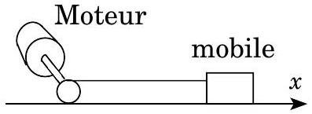
dégager quelques propriétés fondamentales, à partir de l'étude du positionnement de mobile à l'aide d'un convertisseur électromécanique inséré dans une boucle d'asservissement.
Partie I - Modélisation
Le dispositif considéré ici est composé d'un mobile se déplaçant sur un axe $Ox$, entraîné par un moteur à courant continu. On effectuera de nombreuses hypothèses simplificatrices ; aussi ne seront à prendre en compte que les paramètres des modèles définis ci-dessous, à l'exclusion de tout autre défaut. Le moteur à courant continu et aimants permanents est décrit par un modèle électrique comprenant une source de tension de force électromotrice $e$ proportionnelle à la vitesse angulaire $ω$ du rotor ( $e=Φ_{0}⋅ω$ ) et une résistance $R$ (résistance d'induit). L'inductance de l'enroulement d'induit est négligée. Le moment par rapport à l'axe de rotation des forces électromagnétiques est proportionnel à l'intensité du courant parcourant l'induit: $C=Φ_{0}⋅i$. Il est à noter que les grandeurs mécaniques $C$ et $ω$ sont algébriques et qu'elles ont respectivement le même signe que les grandeurs électriques $i$ et $e$.
I.A - Le tension appliquée au moteur est notée $u$. Les orientations de $u,e$ et $i$ sont celles d'une convention récepteur. Lorsque la machine à courant continu fonctionne en moteur (récepteur électrique), avec $e>0$, le mobile se déplace dans le sens des $x$ croissants. Préciser ces orientations sur le schéma équivalent de la machine. Le mouvement de rotation de l'axe du moteur est converti en mouvement de translation du mobile selon la relation $x=D⋅θ$ où $θ$ est l'angle de rotation. Linertie totale de l'ensemble des pièces mobiles est modélisée par un moment d'inertie fictif, exprimé par rapport à l'axe de rotation de la machine et noté $J$. D'éventuels frottements ne seront pris en compte que dans les questions
Filière PSI
où il en sera explicitement fait mention. Dans toutes les autres questions, les seules forces prises en considération seront les forces électromagnétiques. On précise ci-dessous les valeurs numériques à utiliser dans tout le problème :
$$R=1,5Ω;Φ_{0}=0,17 V⋅{rad}^{−1}⋅ s;J=1,0×{10}^{−3} kg⋅{ m}^{2};D=0,050 m.$$
I.B - La tension aux bornes du moteur ayant la valeur $E=15 V$, on attend l'établissement du régime permanent. On note $v^{′}$ la vitesse du mobile observée alors que les frottements fluides, dont les effets sont équivalents à un couple de moment $−αω$ appliqué au rotor ( $ω$ étant la vitesse angulaire de ce dernier), sont présents. Toutes choses étant égales par ailleurs, si les frottements fluides pouvaient être annulés, la vitesse du mobile, notée $v$, serait différente de $v^{′}$. Exprimer et calculer $v^{′}/v$. On donne : $α=1,0×{10}^{−3} N⋅ m⋅{rad}^{−1}⋅ s$.
I.C - On néglige les frottements internes propres au moteur (le couple de moment $−αω$ est donc dû aux autres parties du système). Exprimer et calculer le rendement énergétique du moteur lorsque la vitesse du mobile, en régime permanent, est $v^{′}$. Commenter la valeur numérique de ce rendement.
Dans les questions qui suivent, aucun frottement n'est pris en compte (jusqu'à II.D).
I.D - Si l'on suppose qu'une tension $u$ est appliquée aux bornes de l'induit par une source de tension et si l'on note $v$ la vitesse de déplacement du mobile, exprimer les fonctions de transfert suivantes :
$$T_{X⋅U}=\frac{X}{U}(p),T_{V⋅U}=\frac{V}{U}(p).\text{ On parle alors de commande en tension. }$$
Définir et calculer une constante de temps électroécanique $τ_{em}$ à partir des fonctions de transfert ci-dessus.
I.E - Si l'on suppose maintenant qu'une intensité $i$ du courant d'induit est imposée par une source de courant, calculer la fonction de transfert
$$T_{V⋅I}=\frac{V}{I}(p).\text{ On parle alors de commande en courant. }$$
Partie II - Commande en boucle ouverte
On désire comparer les deux modes de commande définis précédemment en sachant que des contraintes technologiques imposent une valeur maximale de l'intensité du courant d'induit : $I_{\text{Max }}=10 A$.
II.A - On applique un échelon de tension aux bornes du moteur, le mobile étant initialement au repos, et on observe l'évolution de la vitesse $v(t)$. Sachant que l'amplitude de l'échelon de tension est choisie de telle sorte que l'intensité maximale du courant d'induit soit égale à $I_{Max}$, déterminer littéralement, puis numériquement, le temps au bout duquel la vitesse aura atteint $90\%$ de sa valeur finale.
II.B - Si l'on impose au moteur, à partir des mêmes conditions initiales, une intensité constante égale à $I_{Max}$, quel sera le temps mis pour atteindre la même valeur de vitesse? Interpréter.
II.C - On définit le portrait de phase du dispositif en évolution comme le lieu décrit par le point d'abscisse $x(t)$ et d'ordonnée $v(t)$ dans le plan de phase $(x,v)$, lorsque $t$ varie. Représenter ce lieu pour les deux essais précédents.
II.D - On envisage un second type d'essai en présence de frottements fluides, dont les caractéristiques sont celles de la question I.B. À l'instant initial, le mobile est animé d'une vitesse $V_{0}=4,4 m⋅{ s}^{−1}$ et on cherche à le freiner.
II.D.1) On ouvre tout d'abord le circuit d'alimentation du moteur ( $i=0$ ). Montrer que le mouvement du mobile est caractérisé par une constante de temps mécanique $τ_{m}$ que l'on calculera. Exprimer la distance d'arrêt théorique du mobile en fonction de $V_{0}$ et de $τ_{m}$. Quelle remarque peut-on faire sur le temps d'arrêt? Déterminer, dans le plan de phase défini ci-dessus, la trajectoire parcourue.
II.D.2) On met la machine à courant continu en court-circuit ( $u=0$ ). Calculer $i(0)$. Montrer que le mouvement du mobile est caractérisé par une nouvelle constante de temps électromécanique $τ_{em}^{′}$. Exprimer $τ_{em}^{′}$ en fonction de $τ_{em}$ (définie au I.D) et $τ_{m}$ (définie ci-dessus). Déterminer la nouvelle trajectoire de phase et la nouvelle distance d'arrêt que l'on exprimera en fonction de $V_{0}$ et de $τ^{′} _{\text{em }}$ et que l'on calculera. Caractériser le fonctionnement de la machine à courant continu pendant cette phase.
II.D.3) On impose une intensité de valeur absolue $I_{\text{Max }}$ dans le moteur dans un sens tel que la vitesse du mobile décroisse; cette valeur étant maintenue jusqu'à l'arrêt. On néglige les frottements fluides si le terme $|αω|$ est en permanence inférieur à $|C|/10$. Dans ces conditions, déterminer l'instant $t_{1}$ où la
vitesse s'annule, la nouvelle distance d'arrêt $X_{0}$ et la nouvelle trajectoire de phase.
II.D.4) Commenter brièvement l'efficacité de ces trois méthodes de ralentissement. Indiquer, en précisant les valeurs de $u(0)$ et de $u\left(t_{1}\right)$, comment évolue la tension $u$ aux bornes de la machine à courant continu (et de la source de courant) lors de la phase précédente.
Partie III - Étude en chaîne bouclée
Le positionnement du mobile est assuré par un système
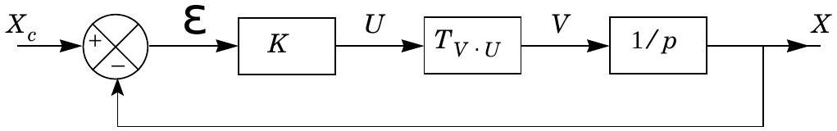
asservi dont le moteur vu précédemment est l'actionneur. On envisage dans cette partie le cas de l'asservissement linéaire, le moteur étant commandé en tension par un amplificateur de puissance dont la tension de sortie est proportionnelle à la grandeur d'erreur $ε=x_{c}−x$ fournie par un soustracteur. La grandeur $x_{c}$ est appelée consigne: elle indique l'abscisse à laquelle on désire positionner le mobile. En pratique, l'opérateur indique la valeur de $x_{c}$ à l'aide d'une tension électrique qui lui est proportionnelle selon la loi de correspondance : 20 volts par mètre. Le schéma fonctionnel du système bouclé obtenu est mis sous la forme ci-dessus.
III.A - Quel élément physique doit-on utiliser, en plus du moteur, du soustracteur et de l'amplificateur de puissance évoqués ci-dessus, pour réaliser cette structure ? On désire une précision sur le positionnement de $x$ à mieux que $1\%$. Préciser quantitativement la qualité correspondante de cet élément. Dans la suite, on notera $K$ le coefficient $u/ε$.
III.B - On se propose de raisonner sur le régime défini par $x_{c}=0$ et des conditions initiales fixées : position initiale $x(0)=X_{0}$, vitesse initiale $v(0)=0$. Dans ce qui suit, un tel régime sera noté régime libre. On désire adopter un système de coordonnées réduites : $\overset{˜}{x}=x(t)/X_{0}$ et $\overset{˜}{t}=t/T_{0}$ afin d'obtenir une équation différentielle du régime libre s'écrivant :
$$\overset{˜}{x}+2σ\frac{d\overset{˜}{x}}{d\overset{˜}{t}}+\frac{d^{2}\overset{˜}{x}}{d{\overset{˜}{t}}^{2}}=0$$
III.B.1) Exprimer $T_{0}$ en fonction de $K,D,J$ et des paramètres caractéristiques du moteur.
III.B.2) En déduire une expression de $σ$.
III.B.3) Quel intérêt présente, en règle générale, l'utilisation de coordonnées réduites?
III.C - Pour différentes valeurs de $K$, on a obtenu les portraits de phase suivants, tracés dans le plan
$$x=\overset{˜}{x},y=\frac{d\overset{˜}{x}}{d\overset{˜}{t}}.$$
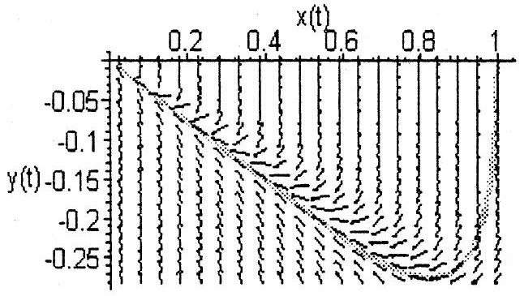
cas a)
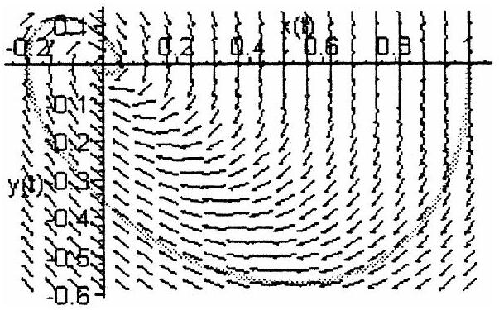
cas b)
III.C.1) Qualifier le type de régime obtenu dans chaque cas.
III.C.2) Quelle inégalité portant sur la valeur de $K$ doit-on vérifier dans chaque cas pour obtenir un tel régime ? On définira une valeur critique $K_{0}$ de $K$.
III.C.3) On a effectué un autre type d'essai classique qui a conduit au portrait de phase ci-contre. Quelle sollicitation $x_{c}(t)$ a-t-on utilisée? Comment nomme-t-on cet essai?
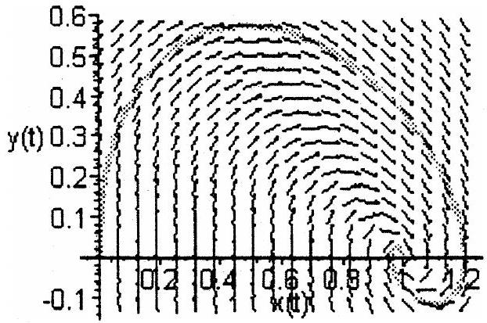
Quelle inégalité sur la valeur de $K$ peut-on écrire compte tenu de la nature de la réponse observée?
Partie IV - Commandes en courant
On désire envisager d'autres modes de commande de la machine à courant continu que la solution linéaire étudiée dans la partie III -. Elle sera ici commandée en courant selon la définition donnée au I.E. On se limitera à l'étude du régime libre défini par $x_{c}=0$ et des conditions initiales: position initiale $x(0)=X_{0}=0,35 m$, vitesse initiale $v(0)=0$.
IV.A - La loi de commande envisagée tout d'abord est la suivante : aux instants où $x(t)>0$ (respectivement $x(t)<0$ ), on impose une intensité du courant dans le moteur $i=−I_{\text{Max }}$ (respectivement $i=+I_{\text{Max }}$ ).
IV.A.1) Représenter le portrait de phase obtenu (plan $x(t),v(t)$ ). Montrer que c'est celui d'un oscillateur et préciser les coordonnées des points remarquables et la nature des portions de trajectoires (droites, ellipses, paraboles, hyperboles...).
IV.A.2) Montrer que, selon le critère défini à la question II.D. 3 (frottements fluides négligés si $\left.\left|αω_{Max}\right|<\left(Φ_{0}I_{Max}\right)/10\right)$ on peut négliger les frottements fluides.
IV.A.3) On note $t_{1}$ le premier instant où $x=0$ et $t_{2}$ le premier instant (après $t=0$ ) où $v=0$. Préciser les valeurs de $u\left(0^{+}\right),u\left(t_{1}^{−}\right);u\left(t_{1}^{+}\right)$et $u\left(t_{2}^{−}\right)$. Préciser le rôle énergétique de la source de courant dans l'intervalle ( $t_{1}^{+},t_{2}^{−}$).
IV.A.4) La prise en compte des frottements fluides modifierait-elle le portrait de phase du système asservi et aurait-elle une influence sur sa stabilité ?
IV.B - On désire améliorer la loi de commande en fixant $i$ à partir de la connaissance de la position et de la vitesse du mobile : $a$ étant un coefficient positif constant, $i=−I_{\text{Max }}$ si $x(t)+a⋅v(t)>0$ et $i=+I_{\text{Max }}$ si $x(t)+a⋅v(t)<0$.
IV.B.1) Montrer que le plan $x(t),v(t)$ peut être divisé en deux zones correspondant chacune à une valeur de $i$ et que l'on retrouve, dans chaque zone, des portions de trajectoires identiques à celles vues ci-dessus IV.A.1.
IV.B.2) Représenter l'allure du portrait de phase. Commenter.
IV.B.3) Que se passerait-il pour $a<0$ ?
IV.C - On cherche une trajectoire optimale définie par une valeur de a telle que le régime libre du système asservi amène le mobile, en deux phases seulement, de $x(0)=X_{0},v(0)=0$ à $x\left(t_{2}\right)=0,v\left(t_{2}\right)=0$ : pour $t∈\left[0,t_{1}\right],i=−I_{\text{Max }}$, puis pour $t∈\left[t_{1},t_{2}\right]=i=+I_{\text{Max }}$.
IV.C.1) Déterminer la valeur de a permettant d'obtenir cette trajectoire optimale. Application numérique.
IV.C.2) En déduire la valeur de $t_{2}$, application numérique.
IV.C.3) Dans le dispositif précédent, avec la modélisation adoptée jusqu’ici, le courant ne peut prendre que les valeurs $−I_{\text{Max }}$ et $I_{\text{Max }}$. Il en résulte que le système n'a pas de position d'équilibre stable. De plus les commutations de $−I_{\text{Max }}$ à $+I_{\text{Max }}$ et vice versa ne sont pas instantanées. Quelles conséquences cela entraîne-t-il au voisinage du point $x=0,v=0$ du plan de phase?
IV.D - Pour pallier ce problème, on envisage d'utiliser la loi suivante utilisant un seuil $X_{s}$ :
si $x(t)>X_{s},i=−I_{\text{Max }}$, si $x(t)<−X_{s},i=+I_{\text{Max }}$, si $|x(t)|<X_{s},i=0$.
IV.D.1) Indiquer l'allure du portrait de phase du système pour $0<X_{s}<X_{0}$. On distinguera le cas où les frottements fluides sont nuls et le cas où on les prend en compte (sans calculs).
IV.D.2) Pourquoi cette solution ne peut-elle être considérée comme satisfaisante?
IV.E - Finalement, la loi de commande choisie combine la prise en compte de la vitesse et du seuil $X_{s}$. Dans ce qui suit, le paramètre $a$ est positif :
si $x(t)+a⋅v(t)>X_{s}, i=−I_{\text{Max }}$, si $x(t)+a⋅v(t)<−X_{s},i=+I_{\text{Max }}$,
si $|x(t)+a⋅v(t)|<X_{s},i=0$.
IV.E.1) Proposer une allure du portrait de phase du système pouvant s'approcher d'une trajectoire optimale, telle que vue précédemment (on pourra faire intervenir des frottements, notamment dans la phase terminale).
IV.E.2) Que peut-on dire de la précision de cet asservissement?
IV.F - Pour simuler le comportement du système précédent, on cherche à réaliser une maquette électronique comportant des opérateurs linéaires (amplificateurs, sommateurs, soustracteurs, intégrateurs...) ainsi que des éléments nonlinéaires.
IV.F.1) Quel type d'opérateur doit-on utiliser pour passer de l'intensité $i(t)$ à la vitesse $v(t)$ en l'absence de frottements fluides?
IV.F.2) Même question pour la loi donnant $x(t)$ à partir de $v(t)$.
IV.F.3) À partir des tensions électriques images de $x(t)$ et $v(t)$, comment peuton obtenir l'image de la variable $y(t)=x(t)+a⋅v(t)$ ?
IV.F.4) On réalise le montage ci-dessous dans lequel les tensions de saturation des amplificateurs opérationnels sont égales à $±U_{\text{sat }}$.
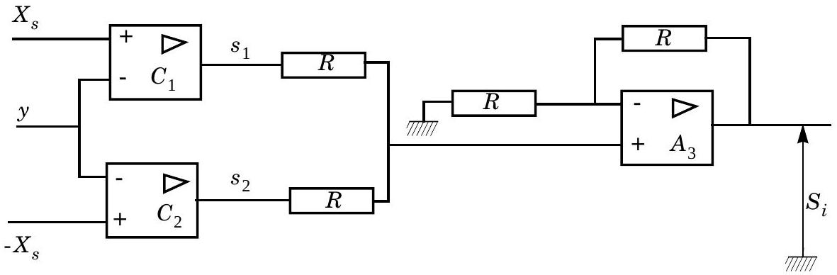
On admet que $A_{3}$ fonctionne en régime linéaire. Les tensions $y$ et $X_{s}$ sont les images électriques des grandeurs mécaniques notées de la même manière et définies plus haut. Exprimer $S_{i}$ en fonction de $s_{1}$ et $s_{2}$ et tracer, en la justifiant, la caractéristique donnant la sortie $S_{i}$ en fonction de $y$. De quelle grandeur électromécanique la tension $S_{i}$ est-elle l'image? Conclure sur la possibilité de simulation.
IV.F.5) Quelle amélioration de la simulation le sous-système asservi représenté cicontre permet-il de réaliser?
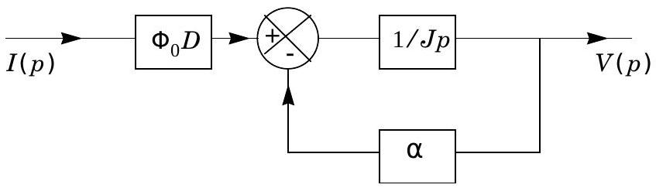
Partie V - Classification des systèmes auto-oscillants
On désire proposer une classification des systèmes auto-oscillants utilisés en électronique en utilisant la forme de leur portrait de phase.
V.A - Un premier dispositif est constitué d'un intégrateur et d'un comparateur à hystérésis. L'intégrateur noté « $I$ » est un dispositif électronique d'entrée $x(t)$ et de sortie $y(t)$ vérifiant:
$$\frac{dy}{dt}=−\frac{x}{RC}.$$
V.A.1) Le comparateur à hystérésis donné cicontre est constitué autour d'un amplificateur opérationnel idéal dont les tensions de saturation sont $±U_{\text{sat }}$ avec $U_{\text{sat }}=15 V$.
Préciser la relation entre les valeurs $R_{1}$ et $R_{2}$ permettant d'obtenir des seuils de commutation
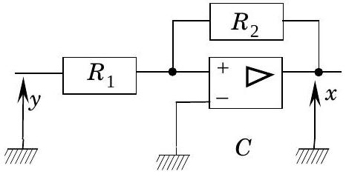
égaux à $∓U_{sat}/2$
V.A.2) On associe ces deux opérateurs comme indiqué ci-contre :
Déterminer la valeur $RC$ pour que la période des signaux soit égale à 1 ms .
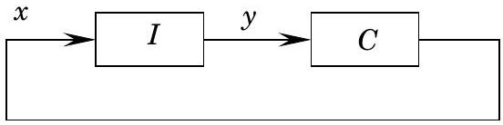
V.A.3) Représenter les signaux $x(t)$ et
$y(t)$ ainsi que le portrait de phase ( $y(t),dy/dt$ ).
V.B - Un autre dispositif est constitué d'un circuit $R,L,C$ parallèle connecté à un dipôle non linéaire « $DNL$ » dont le comportement dépend de la tension $v$ à ses bornes :
- Si $|v|>S$ avec $S=5,0 V,DNL$ est équivalent à une résistance $R_{0}$ positive,
- Si $|v|≤S,DNL$ est équivalent à la résistance négative $−R_{0}$.
Les conditions initiales sont $v(0)=1,0 V$ et
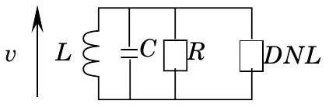
$dv/dt(0)=0$. On adoptera $L=0,10mH$, $C=1,0nF$.
V.B.1) Montrer qu'une petite variation de la tension $v$ autour de $S$ ou de $−S$ provoque une discontinuité de valeur absolue $Δi$ dans « $DNL$ ». Quel est l'élément du circuit $R,L,C$ qui peut compenser cette discontinuité?
V.B.2) Proposer une relation entre $R$ et $R_{0}$ permettant d'obtenir un portrait de phase de forme elliptique. Quelle est alors la nature du signal $v(t)$ ? Donner son amplitude et sa fréquence.
V.B.3) Quelle inégalité entre $R$ et $R_{0}$ conduit à un signal $v(t)$ nul en régime permanent? Justifier.
V.B.4) Déterminer enfin une inégalité entre $R$ et $R_{0}$ assurant l'existence d'auto-oscillations du système. Déterminer une partition du plan de phase en 3 zones où le fonctionnement diffère.
V.B.5) Tracer les portraits de phase du système pour les valeurs $R=500Ω$ et $R_{0}=2400Ω$, puis pour $R=10kΩ$ et $R_{0}=250Ω$.
V.B.6) En comparant les portraits de phase des systèmes auto-oscillants obtenus aux V.A) et V.B) proposer un critère qualitatif de classification entre les oscillateurs à relaxation et les oscillateurs quasi-sinusoïdaux.

